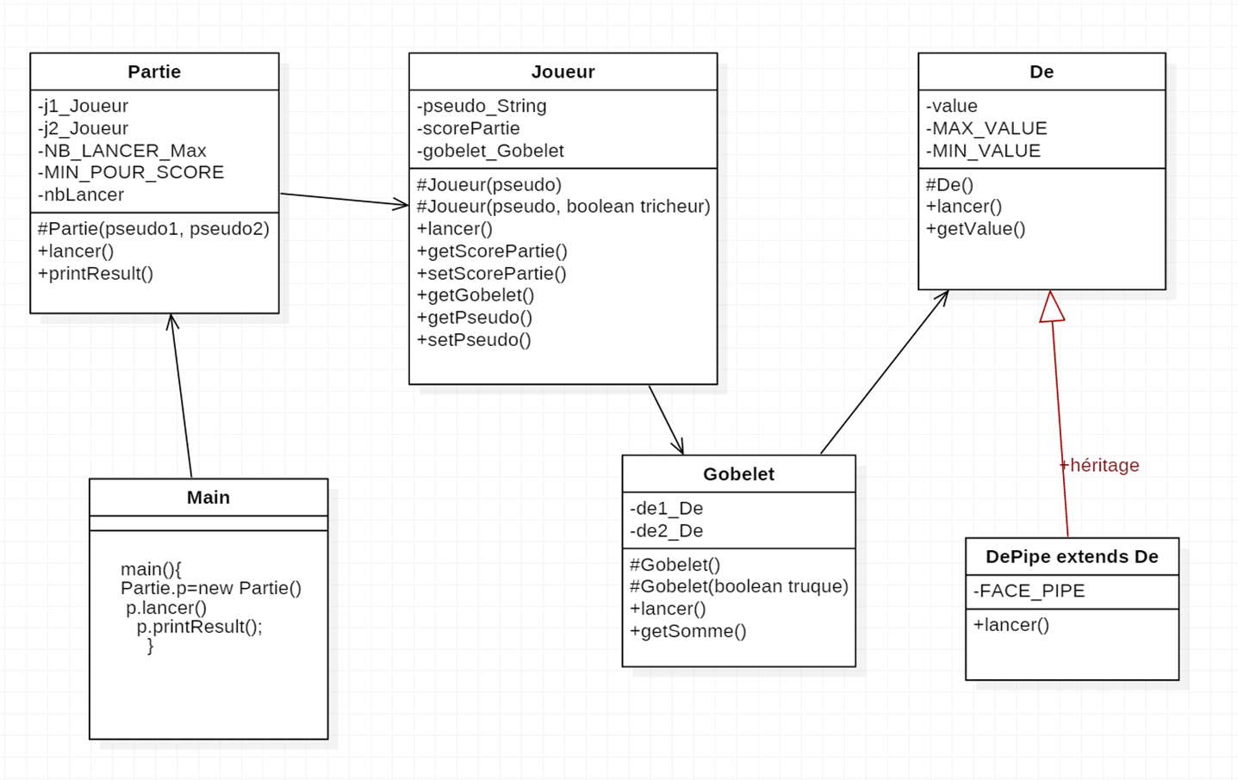**Projet jeu de dés :**

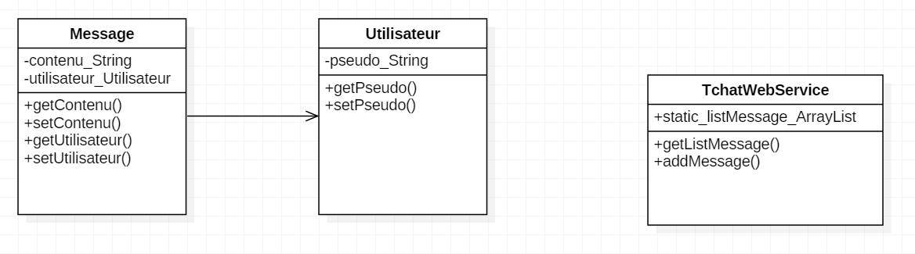**Projet Tchat :**